**7 ЛАБОРАТОРНАЯ РАБОТА №7**

**«Маршрутизации и управления состоянием приложения на Vue.js»**

**7.1 Цель работы**

Изучить принципы маршрутизации и управления состоянием приложения на Vue.js.

**7.3 Ход выполнения работы**

7.3.1 В ходе выполнения лабораторной работы дополнительно было написано несколько страниц для сайта из предыдущей лабораторной работы. Текст файла, содержащего код для главной страницы представлен в листинге 7.1.

Листинг 7.1 – Код файла для главной страницы

<template>

<div class="container d-flex align-items-center justify-content-center vh-100">

<div class="row">

<div class="col text-center">

<img src="../assets/Vue.png" alt="logo" class="img-fluid">

</div>

<div class="col">

<h1 class="h2">Что такое Vue?</h1>

<p class="fs-3 text-left">

Vue (произносится /vjuː/, примерно как view) — JavaScript фреймворк для создания пользовательских интерфейсов.

Он создан на стандартах HTML, CSS и JavaScript и предоставляет декларативную и компонентную модель программирования,

которая помогает эффективно разрабатывать пользовательские интерфейсы любой сложности.

</p>

</div>

</div>

</div>

</template>

<script>

export default {

name: 'MainPage'

}

</script>

На рисунке 7.1 можно увидеть главную страницу сайта.

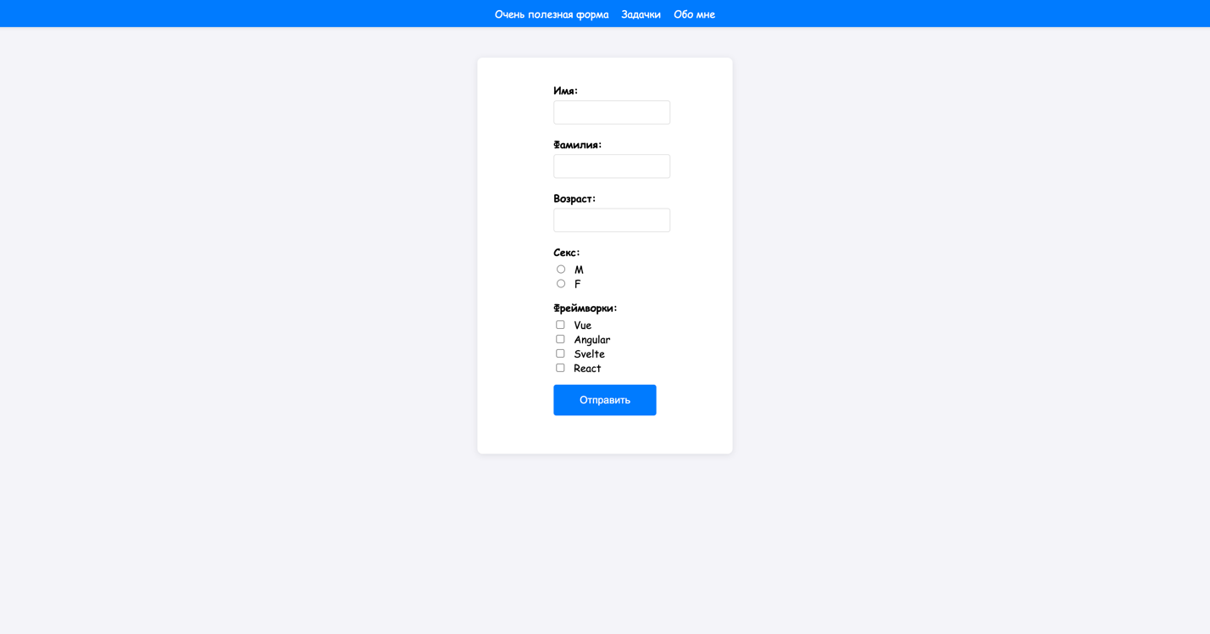

Рисунок 7.1 – Открывающая форма

7.3.2 Далее была реализована еще одна страница с краткой информацией обо мне. Код файла, содержащего эту страницу представлен в листинге 7.2.

Листинг 7.2 – Код файла с информацией

<template>

<div class="content">

<div class="card">

<div class="fixed-size">

<img src="../assets/main.jpg" class="card-img-top" alt="me1">

</div>

<div class="card-body">

<p class="card-text">Ксения Собчак родилась в Ленинграде 5 ноября 1981 года в семье Анатолия Собчака и Людмилы Нарусовой.

Собчак был преподавателем Ленинградского государственного университета, затем занялся политической деятельностью

и с 1991 по 1996 год был мэром Санкт-Петербурга. Нарусова также была преподавателем, на данный момент — сенатор от Тувы.

У Собчак есть старшая сестра Мария от первого брака отца, но они не общаются, говорила журналистка в интервью «РБК Стиль».</p>

</div>

</div>

<div class="card">

<div class="fixed-size">

<img src="../assets/me2.jpg" class="card-img-top" alt="me1">

</div>

<div class="card-body">

<p class="card-text">Собчак училась в школе при Российском государственном педагогическом университете (РГПУ)

им. А.И. Герцена, а также изучала изобразительное искусство при Эрмитаже и занималась балетом в Мариинском театре.

В интервью Юрию Дудю (признан Минюстом иноагентом) она рассказала, что в 17 лет ушла из дома. Сначала ее обеспечивал

гражданский муж (его имя она не раскрыла), а затем она начала зарабатывать сама.</p>

</div>

</div>

<div class="card">

<div class="fixed-size">

<img src="../assets/me3.jpg" class="card-img-top last-img" alt="me1">

</div>

<div class="card-body">

<p class="card-text">Свою работу на телевидении Собчак начала на ТНТ с проекта «Дом-2», ведущей которого она была с 2004 по 2012 год.

В интервью «РБК Стиль» она говорила, что не жалеет об этом периоде в своей жизни, он был «странным», но в то же

время «веселым и хорошим». Тем не менее, отметила Собчак, из-за него для нее закрылись некоторые возможности, например возможность

быстрее сделать карьеру «в серьезной журналистике».</p>

</div>

</div>

</div>

</template>

<script>

export default {

name: 'AboutMe',

}

</script>

<style>

.content {

width: 50%;

margin: auto;

padding-top: 125px;

}

.card {

border: 1px solid #ddd;

margin-top: 50px;

box-shadow: 0 2px 5px rgba(0, 0, 0, 0.1);

border-top-left-radius: 20px;

border-top-right-radius: 20px;

}

.card:last-child {

margin-bottom: 50px;

}

.fixed-size {

width: 100%;

height: 400px;

overflow: hidden;

display: flex;

align-items: center;

justify-content: center;

border-top-left-radius: 20px;

border-top-right-radius: 20px;

}

.fixed-size img {

width: 100%;

margin-top: 200px;

height: auto;

object-fit: cover;

}

.fixed-size img.last-img {

margin-top: 400px;

}

.card-body {

padding: 15px;

}

.card-text {

font-size: 1vw;

line-height: 1.5;

}

</style>

Рисунок 7.2 демонстрирует, как выглядят вторая страница с информацией.

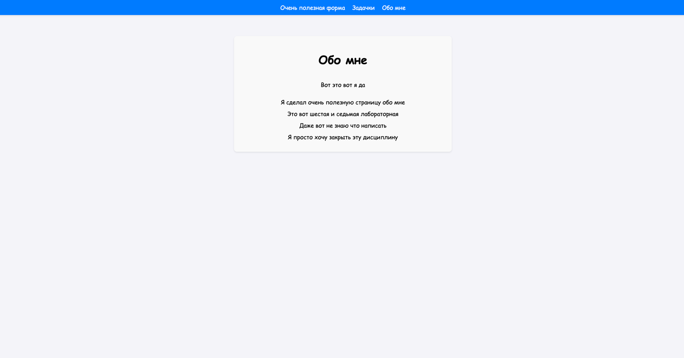

Рисунок 7.2 – Всплывающий блок

7.3.3 Также в листинге 7.3 представлен код файла, содержащего функционал для навигационной панели.

Листинг 7.3 – Код файла навигационной панели

<template>

<nav class="navbar navbar-expand-lg">

<div class="container-fluid">

<button class="navbar-toggler" type="button" data-bs-toggle="collapse" data-bs-target="#navbarNavAltMarkup" aria-controls="navbarNavAltMarkup" aria-expanded="false" aria-label="Toggle navigation">

<span class="navbar-toggler-icon"></span>

</button>

<div class="nav-div" id="navbarNavAltMarkup">

<div class="navbar-nav">

<router-link to="/" class="nav-link">Главная страница</router-link>

<router-link to="/form" class="nav-link">Форма</router-link>

<router-link to="/aboutme" class="nav-link">Обо мне</router-link>

</div>

</div>

</div>

</nav>

</template>

<script>

export default {

name: 'NavigationBar'

}

</script>

**Выводы**

В ходе лабораторной работы были исследованы принципы маршрутизации и управления состоянием приложения на Vue.js. Было создано приложение, которое содержит несколько страниц с произвольным наполнением, навигацию с помощью vue-router, а также продемонстрирована работа vuex в вашем приложении. В конце выполнения лабораторной работы был написан отчет.

.